2023年暑期教师研修注册学习流程
第一步（注册）
1.登录网址：https://www.smartedu.cn/
2.点击注册按钮——点击注册通行证按钮
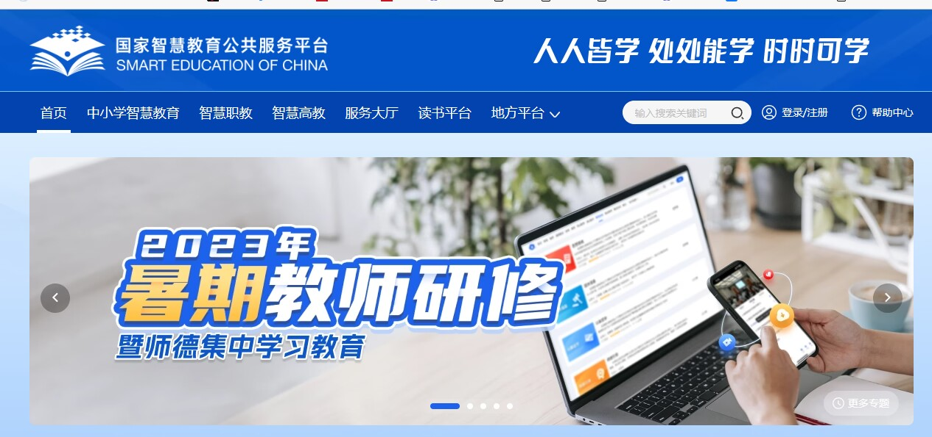

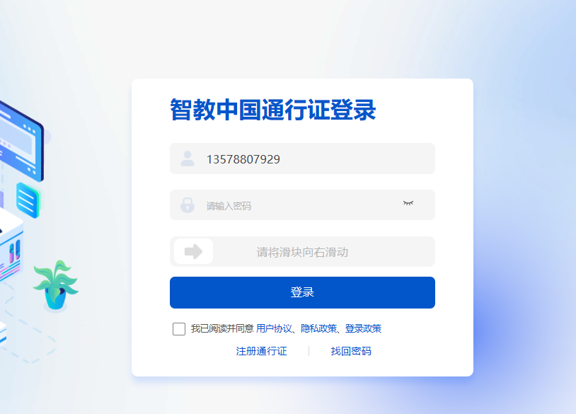

3.使用手机号码进行注册，注册成功后，保存好通行证ID号码。

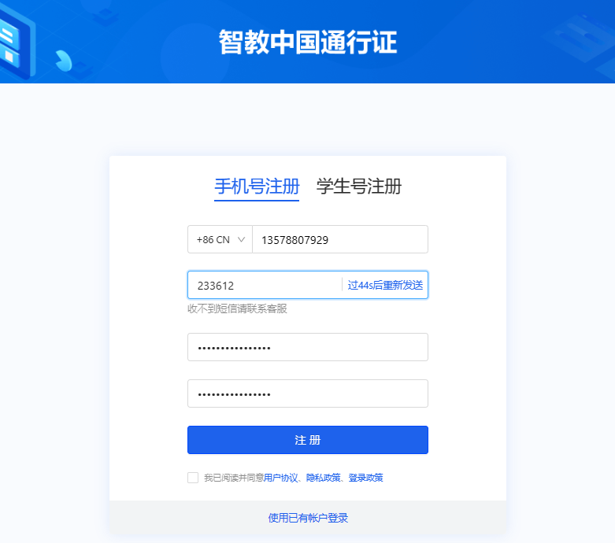

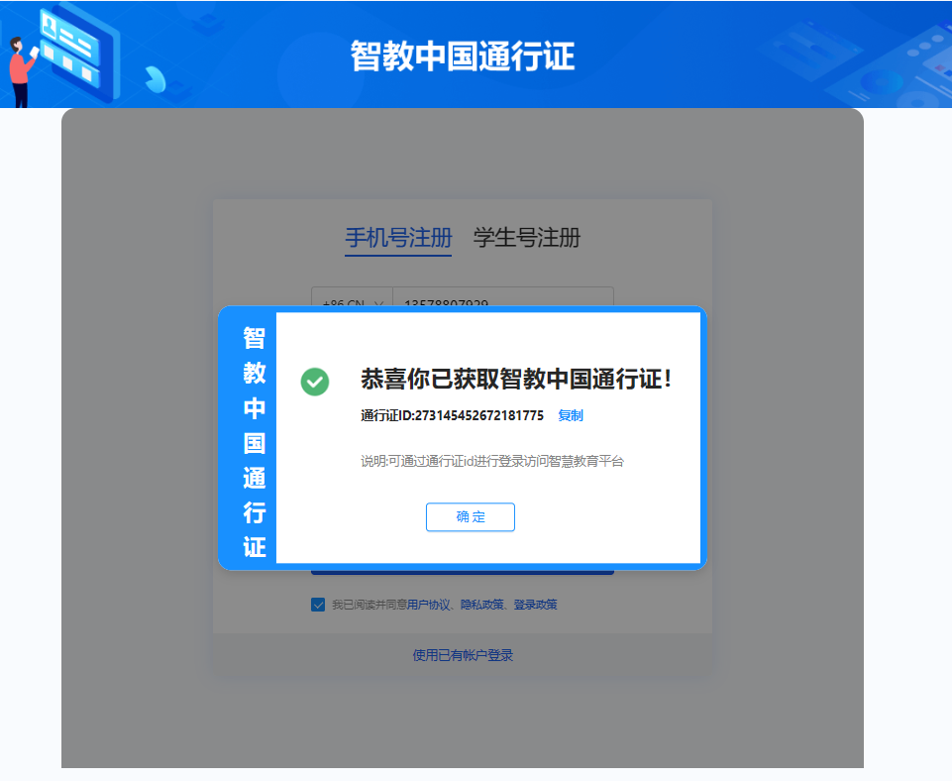

第二步（登录）
1.登录页面进行登录
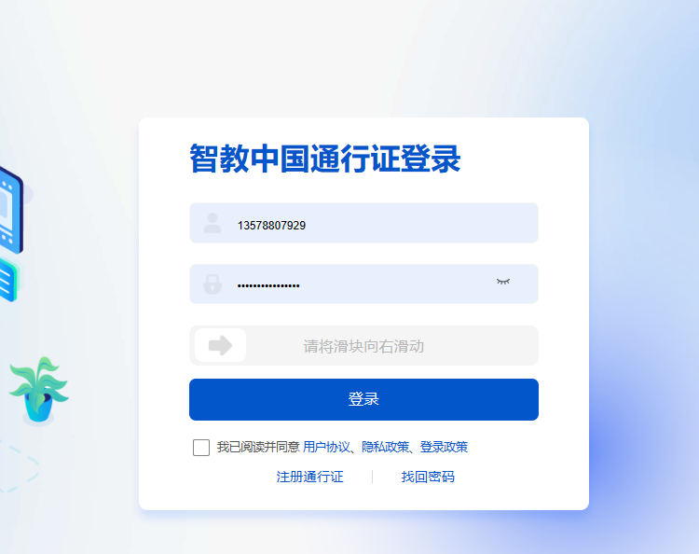

2.完善基本信息
教育阶段填写：高等教育
用户身份：选择老师
证件号码务必准确
学校：选择长春理工大学
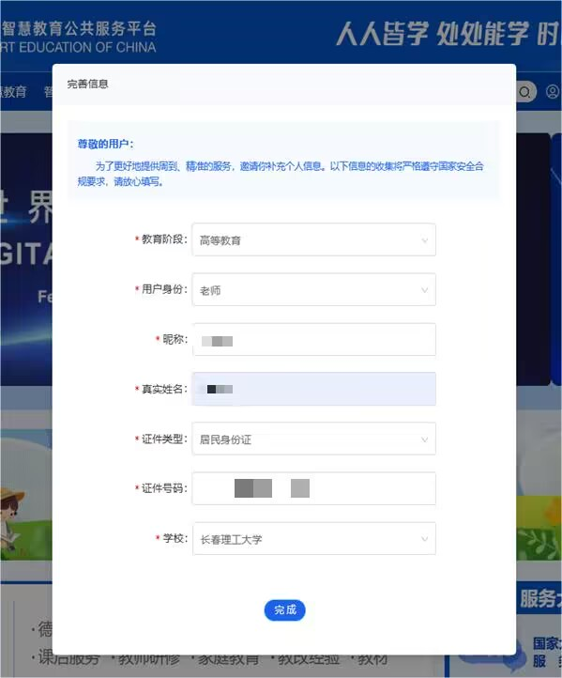

第三步（学习）
1.选择“2023年暑期教师研修”专题，或者选择“更多专题”按钮


2.务必要选择“高等教育”模块下的8个专题进行学习。
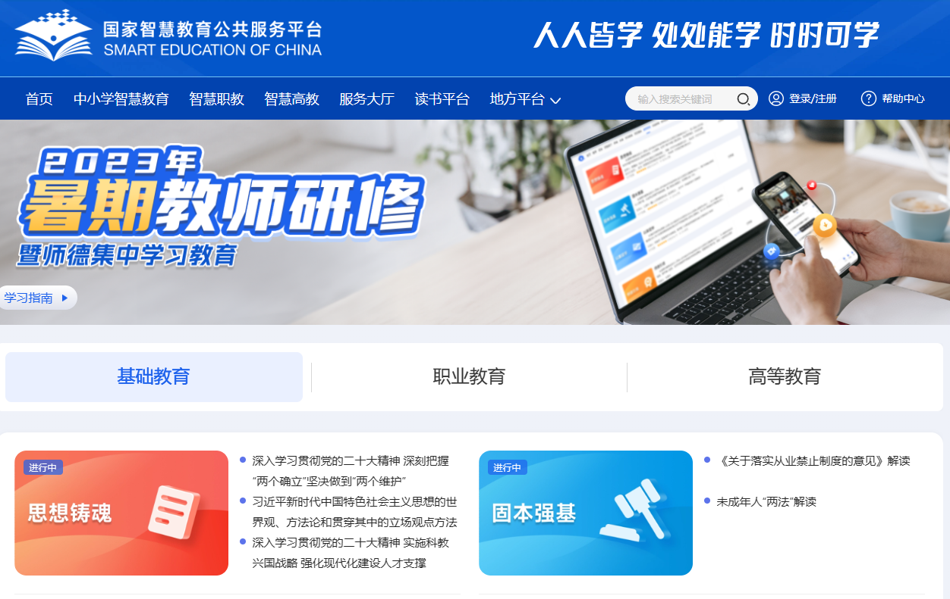

3.选择完高等教育模块后逐一选择各个专题进行学习，有可能点击过程中还要求进行注册，按照提示操作即可。
4.点击开始学习按钮，逐一学习即可。
